**С.И. Шерман**

**МОДЕЛИРОВАНИЕ МЕХАНИЗМА ОБРАЗОВАНИЯ СЕЙСМОАКТИВНЫХ РАЗЛОМОВ В УПРУГОВЯЗКОЙ СРЕДЕ[1]\***

Обоснована возможность моделирования областей подготовки землетрясений на упруго-вязких материалах с учетом морфологогенетического типа разломов. Приводят­ся экспериментальные данные о ширине и форме областей подготовки землетрясений, о миграциях зон интенсивных деформаций в их пределах, о связи акустической эмиссии формирующегося разлома со стадиями его развития. Очерчен круг задач, которые могут быть решены моделированием на упруго-вязких материалах.

Физической основой теории очага землетрясений является пред­ставление о процессе землетрясения как о разрушении определенного объема напряженного материала Земли, которое происходит чаще всего в зонах активных разломов. Это мнение общепризнано, хотя и имеются от­личные друг от друга точки зрения на детали процесса.

Быстрому разрушению материала в очаговой зоне всегда предшеству­ет определенный период подготовки, который на несколько порядков длительнее собственно акта землетрясения и оценивается годами и десяти­летиями, а подготовка сильных событий — и столетиями. Абсолютные зна­чения тектонических сил, вызывающих землетрясения, изменяются очень медленно, определяя тем самым соответствующий геотектонический режим развития территории. От него зависит скорость движений коры (и лито­сферы в целом), а следовательно, и ее деформации. Кроме того, последние во многом определяются реологическими свойствами горных пород и их тектонической структурой. Особенно высокие градиенты движений и ско­рости деформаций характерны для зон генеральных разломов, которые и являются при любом активном режиме геотектонического развития глав­ными тектоническими структурами, контролирующими сильные земле­трясения. Точнее, сильные землетрясения знаменуют собой определен­ные этапы в длительном процессе формирования генеральных разломов коры и литосферы. Таким образом, знание закономерностей развития крупных разломов литосферы очень важно для изучения физики очага землетрясения и разработки критериев прогноза сильных событий.

Прямыми геологическими методами получить данные о закономерно­стях развития крупных разломов и сопровождающих их формирование физико-химических процессах и вторичных структурах практически очень трудно вследствие большой длительности развития геологических структур, составляющей тысячи, сотни тысяч лет.

Косвенные методы, в частности, лабораторные эксперименты, могут позволить в «ускоренном темпе» промоделировать формирование круп­ного разлома и вычленить те особенности его развития на отдельных вре­менных этапах, которые связаны с перестройками внутренней структуры зоны формирующегося разлома и с выделением упругой энергии, сопровождающей резкие подвижки.

Высказываются мнения [7], что ввиду ограниченного знания свойств среды в очагах и многопараметричности процессов в них, количественное моделирование процессов подготовки землетрясений в соответствии с тео­рией подобия в настоящее время невозможно. Полностью с подобным суж­дением согласиться трудно. Многое зависит от того, какие параметры счи­тать определяющими при подготовке и реализации процессов в очагах.

**Основные параметры очага. Среда и ее геологическая характеристика.** По современным понятиям, очаг землетрясения представляет собой эл­липсовидную деструктивную зону. Ее линейные размеры и ориентировка характеризуются направленностью и размерами длинной и короткой осей эллипса. Вмещающей средой являются горные породы; контролирую­щими структурами — зоны разломов. Таким образом, наиболее вероятно возникновение очагов в области динамического влияния разлома в местах повышенной концентрации напряжений, благоприятных для развития зон дробления пород. Другими словами, очаги землетрясений — это де­структивные зоны в областях динамического влияния разломов (имеются в виду сильные землетрясения, контролируемые разломами). Как показыва­ют геологические наблюдения [4, 5], деструктивные зоны являются не­отъемлемой особенностью структуры областей динамического влияния разломов. Пока нет гипотезы, удовлетворительно объясняющей их развитие.

Крупные разломы земной коры и литосферы в целом развиваются по законам деформирования упруго-вязкого тела Максвелла [9], и процесс этот достаточно длителен. Было отмечено, что стадия подготовки землетря­сения также длительна по времени. Следовательно, можно полагать, что и зона подготовки землетрясения развивается по законам деформации максвелловского тела, описываемым уравнением

, (1)

где ε — деформации; σ — напряжения; η — динамическая вязкость; *Е —* модуль Юнга.

Естественно предложить для изучения процесса подготовки землетря­сения модели, поведение материала которых при нагружении и разруше­нии соответствует свойствам максвелловского тела.

Принимая во внимание многопараметричность процессов, протекаю­щих в очаговой зоне в период подготовки землетрясения и в момент его реализации, особенно их разную длительность, весьма целесообразно, вслед за И.П. Добровольским [2, 3], рассматривать отдельно физиче­ские процессы, сопровождающие деформацию и первые стадии разрушения среды (период подготовки землетрясения), и процессы, сопровожда­ющие собственно лавинно-неустойчивое разрушение (землетрясение). В соответствии с этим деформацию упруго-вязкой среды вплоть до образо­вания магистральной трещины можно рассматривать как подготовитель­ную стадию, а слияние дислокаций в магистральную трещину — как ос­новную сейсмическую стадию развития зоны разлома. В эту основную стадию может произойти несколько сильных землетрясений, разделенных небольшими интервалами времени. Они отражают разрыв отдельных пере­мычек. а в целом — сейсмическое течение в понимании Ю.В. Ризниченко [5]. Такой подход позволит четче выявить главные предвестники для це­лей прогноза и главные структуры, образуемые при полном формирова­нии разрыва, для целей сейсмического районирования.

Часто при разработке физических моделей очага землетрясения не принимается во внимание морфологогенетический тип разломов коры. Действительно, с точки зрения типа разрушения среды практически все разломы коры и литосферы представляют собой сложные зоны сдвига (сбросы, надвиги, собственно сдвиги в геологическом понимании послед­него термина). Исключение составляют раздвиги. Как правило, последний случай во внимание не принимается. Отдельные исследования физики оча­га землетрясения, проведенные О.Г. Шаминой [8], также исходят из то­го, что разлом, генерирующий очаг землетрясения, представляет со­бой сдвиг.

В то же время при построении физической модели процесса под­готовки землетрясения необходимо учитывать морфологогенетиче­ский тип сейсмогенерирующего разлома. Без учета этого фактора сложно говорить не только о подготовке отдельных сейсмических событий, но и тем более о познании общих закономерностей проявления сейсмической активности широкого масштаба в зонах крупных разломов, о сейсмическом районировании этих зон. Целесообразно моделировать не единичные тре­щины сдвига, а более сложные структуры, отвечающие существующим в природе основным морфологогенетическим разновидностям разломов: сбросы, сдвиги, надвиги и срезы. Как будет показано ниже, оказывается, что область активного динамического влияния разломов зависит не столь­ко от типа разрушения материала, сколько от способа нагружения и морфологогенетической разновидности образующегося разлома. Таким образом, при моделировании крупных разломов способу нагружения не­обходимо придавать особое значение. Модель очага по ряду параметров существенно зависит от способа нагружения и, следовательно, от морфологогенетического типа разлома. Свойства геологической среды и ее пред­полагаемая структура в зоне подготовки очага землетрясения дают осно­вание из многих факторов принять за основные вязкость среды, морфоло­гогенетический тип разлома, относительную скорость деформирования и линейные размеры структур.

Условно разделив единый сейсмический процесс на период подготов­ки землетрясения и собственно акт землетрясения, рассмотрим основные задачи, которые решаются с помощью физического эксперимента.

В качестве принципиальной физической модели очага землетрясения принята модель лавинонеустойчивого трещинообразования, хотя она и не в состоянии полностью описать процесс для максвелловского тела. Ос­новной являлась задача изучить процесс формирования сложных маги­стральных трещин (разломов) при разных способах нагружения, т. е. изу­чить образование генеральных разломов: сбросов, надвигов, сдвигов и сре­зов (рис. 1) с акцентом на способы и последовательность развития вторич­ных структур и процессов, сопровождающих деформирование исходной среды и ее разрушение. При изучении вторичных (приразломных) структур предполагалось попутно решить две задачи: изучить зоны активного динамического влияния магистральных трещин и, следовательно, зоны, наиболее вероятные для возникновения очагов землетрясений и оце­нить их объемы и связь с параметрами структур и свойствами среды.

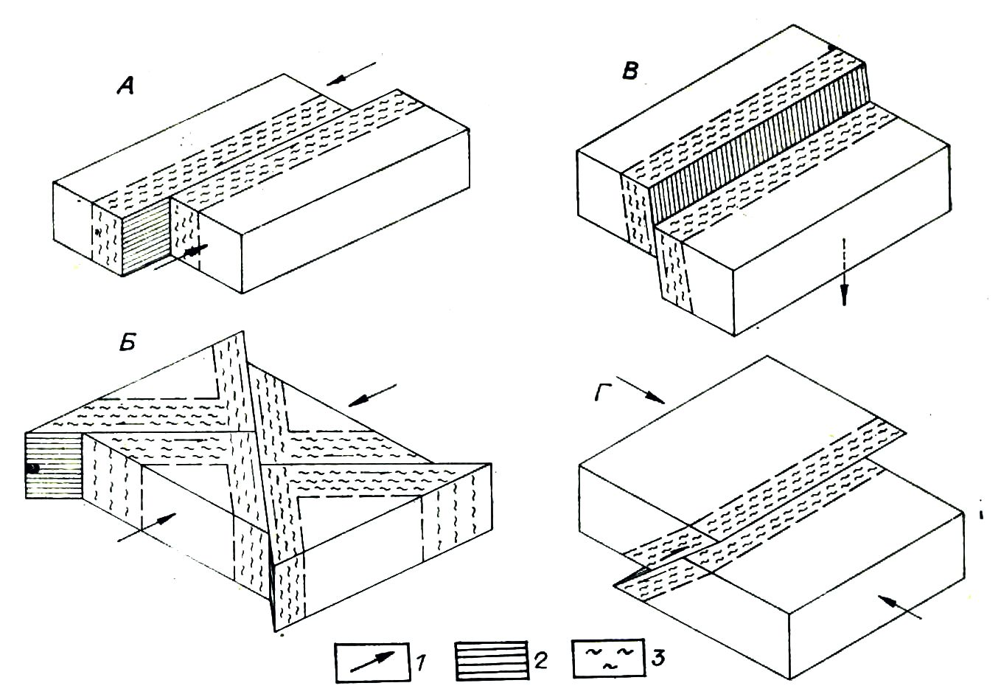

Рис. 1. Морфологогенетические типы разломов и области их активного динамического влияния: А – срез, Б – надвиг, В – сброс, Г – надвиг, взброс; 1 – направление действия нагрузки, 2 – плоскость сместителя, 3 – область активного динамического влияния.

Одновременно ставилась задача выделить «структурные» стадии раз­вития крупного разлома, оценить динамику поля напряжений, оценить условия локализации максимумов концентрации напряжений в различных местах в целом однородной модели. Ответы на поставленные вопросы должны расширить наши знания о принципах сейсмического районирова­ния в зонах сейсмически активных разломов.

Параллельно нами изучались в качестве предвестников землетрясе­ний некоторые процессы, сопровождающие деформацию модели и ее раз­рушение, т.е. образование магистральной трещины. Здесь основное внимание было обращено на акустическую эмиссию (АЭ).

**Модельная среда. Основные физические параметры модели. Подобие процессов.** Принимая во внимание изложенные выше соображения о дли­тельности подготовки сейсмического события и главное об упруго-вязко-пластичном поведении среды в этот период, в моделях использовалась глина, вязкость которой можно было варьировать от 104 до 108 Па·с при разных способах и скоростях нагружения, вязкости и толщине модели. Задачи исследования заключались в следующем:

1) изучить зону активного динамического влияния и ее изменения в связи со структурными перестройками в процессе развития магистральной трещины;

2) установить связь между способом нагружения и шириной зоны ак­тивного динамического влияния;

3) установить, как изменяется зона активного динамического влия­ния при вариациях скорости нагружения и вязкости модели;

4) изучить динамику поля напряжений в модели (поведение τmax);

5) исследовать связь АЭ со стадиями развития магистральной тре­щины.

Проведенная серия опытов в целом представляла собой один комп­лексный эксперимент, в котором одновременно фиксировались структур­ные особенности и процессы.

Подобие при моделировании определялось критерием Рейнольдса, записанным в несколько измененной от привычного стандарта форме η/ρg*HT* = idem (2), где η — динамическая вязкость; ρ — плотность: *g —* ускорение силы тяжести; *Н* — линейные размеры (толщина слоя); *Т —* время.

Тут же следует заметить, что уравнение можно использовать для мо­делирования стадии подготовки землетрясения или долговременного сейсмического процесса (как сейсмического течения масс) в целом. Соб­ственно сейсмический акт оно характеризовать не может, так как совер­шенно не учитывает упругие свойства деформируемой среды.

Сейсмический акт и модель мгновенного импульса напряжений рас­смотрена в других работах (например, Бруна [11]) и имеет большее отношение к оценке распространения волн от дислокаций при импульс­ном нагружении. Позже Брун [12] предложил в качестве трехмерной мо­дели очага в зоне разлома рассматривать модель пенорезины, находящей­ся в напряженном состоянии с произвольным вязким скольжением вдоль предварительно подготовленной поверхности. Общий характер смещений по разрыву и фиксируемые события подобны наблюдаемым при землетря­сениях. Это одна из немногих работ, в которой для моделирования очага землетрясения используется не идеально упругое тело. На необходимость использовать при моделировании землетрясений неупругие среды указы­вают и другие авторы [6].

**Результаты работ.** Эксперименты позволили установить, что ширина областей активного динамического влияния разломов непостоянна и зави­сит от морфологогенетического типа разломов (способа нагружения), тол­щины слоя, вязкости материала, скорости деформирования [10].

Как видно из приведенных графиков (рис. 2, *А*), ширина области активного динамического влияния линейно зависит от толщины разруша­емого слоя, причем для разных морфологогенетических типов разломов эта связь проявляется неодинаково. Это говорит о том, что разные морфологогенетические типы разломов, формирующиеся даже в слоях одинако­вой мощности, будут иметь различные размеры областей своего влияния или областей потенциально возможного возникновения очагов земле­трясений.

Следующие графики (рис. 2, *Б, В)* отражают изменения размеров об­ластей влияния разломов в зависимости от вязкости и скорости деформи­рования. Видно, что с увеличением этих параметров ширина областей вли­яния всех разломов, за исключением сдвигов, возрастает. В таблице при­ведены уравнения множественной регрессии, показывающие величину вклада каждого из факторов в параметр ширины области влияния раз­ломов.

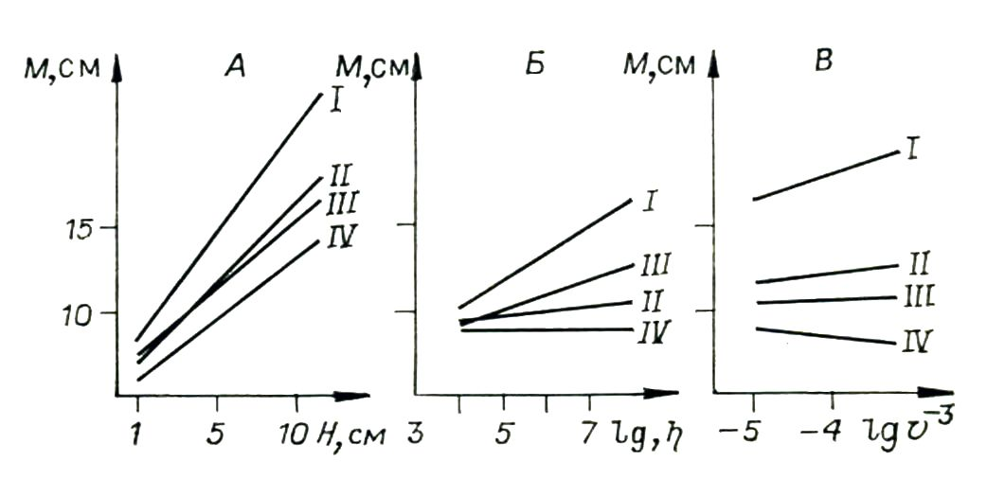

Рис. 2. Влияние толщины модели *H* (A), ее динамической вязкости η, (Па·с) (Б) и скорости деформирования υ (м/с) (В) на ширину *M* области активного динамического влияния срезов (I), надвигов (II), сбросов (III) и сдвигов (IV).

Таблица

Уравнения множественной регрессии, описывающие ширину областей активного динамического влияния разломов различных морфологогенетических типов

|  |  |  |  |  |
| --- | --- | --- | --- | --- |
| Морфолого-генетический тип разломов | Ширина области активного динамического влияния разломов *М*, м | Коэффициент множественной корреляции | Коэффициент парной корреляции между параметрами | Коэффициент детерминации |
| Сдвиги, образуемые при деформации среза | *М* = 1,4533*H* + 0,0088lgη + 0,0090lgυ – 0,0088 | 0,98 | *M* и *H* = 0,95  *M* и lgη = 0,18  *M* и lgυ = 0,11 | 0,9  0,03  0,01 |
| Сдвиги, образуемые при деформации сжатия | *М* = 0,97*H* + 0,00002lgη + 0,0047lgυ – 0,0287 | 0,89 | *M* и *H* = 0,88  *M* и lgη = 0,006  *M* и lgυ = -0,12 | 0,77  0,00004  0,014 |
| Сбросы | *М* = 0,940*H* + 0,0041lgη + 0,0025lgυ – 0,0037 | 0,99 | *M* и *H* = 0,99  *M* и lgη = 0,11  *M* и lgυ = 0,05 | 0,98  0,01  0,002 |
| Надвиги | *М* = 1,0967*H* + 0,0087lgη + 0,0037lgυ – 0,0327 | 0,89 | *M* и *H* = 0,95  *M* и lgη = 0,24  *M* и lgυ = 0,06 | 0,90  0,06  0,004 |

Примечание. *M* – ширина области активного динамического влияния разломов, м; *H* – толщина модели, м; η – вязкость модельного материала (Па·с); υ – скорость деформирования (м/с). Коэффициент детерминации описывает вклад основных параметров в изменение параметра *M*.

Таким образом, приведенные результаты позволяют говорить о том, что в зависимости от тектонической обстановки соотношения векторов тектонических напряжений и тектонического режима изменяются форма и объемы областей накопления напряжений.

В процессе моделирования выявлено, что развитие внутренней струк­туры зон разломов независимо от их морфологогенетического типа имеет общую закономерную направленность [1]. В некоторый момент времени на поверхности зоны среза фиксируются первые признаки разрывной деформации. Первоначально возникшие трещины с некоторой средней длиной назовем трещинами первого ранга. По мере развития деформации в зоне среза происходит синхронное разрастание всех трещин. В определенный момент времени плотность разрывов первого ранга при некоторой новой длине единичного разрыва достигает такой величины, при которой даль­нейшее гармоническое развитие всей системы становится невозможным. Отдельные трещины в силу случайных причин получают преимущество роста, снимая напряжения с трещин, попавших в область их влияния. Происходит структурная перестройка, выражающаяся в пространствен­ном разрежении активно развивающихся трещин, соответствующих ново­му, более высокому по сравнению с первым, второму по длине рангу. Подобно эволюции трещин первого ранга, трещины второго ранга, разви­ваясь и достигая некоторой критической плотности, дают начало более протяженному по длине третьему рангу и т. п. При переходе от ранга к рангу наблюдается постепенное сокращение количества активных трещин с одновременным увеличением их длины. Высшему рангу будет соответ­ствовать образование магистрального разрыва.

Приведенная схема структурного развития зон разломов показывает, что внутренняя их структура развивается поэтапно от множества непротяженных трещин первого ранга через поранговые структурные перестройки к единому магистральному разрыву. Перестройки сопровождаются выде­лением упругой энергии и скачками напряжений. Последние свидетель­ствуют о переходе системы от одного положения равновесия к другому, отражая равномерно-прерывистый характер разрушения упруговязкого тела.

Было изучено распределение полей сдвиговых деформаций и каса­тельных напряжений в области активного динамического влияния среза на верхней свободной поверхности модели [1]. Эти поля имеют сложную дифференцированную структуру. Их интенсивность изменяется не только вкрест, но и по простиранию области влияния разлома.

Для изучения динамики полей сдвиговых деформаций н напряжений непосредственно внутри моделей нами разработана методика измерения больших пластических сдвиговых деформаций модельного материала с помощью датчиков на основе фольговых тензорезисторов.

По этой методике проведены первые серии экспериментов, направ­ленные на изучение деформаций и напряжений по вертикальному сечению вкрест простирания формирующегося сдвигового разлома. Исследованы изменения структуры полей деформаций и напряжений внутри модели в процессе формирования в ней сдвига, образующегося при деформации срезывания, т. е. среза (см. рис. 1, *А).*

Экспериментально установлено наличие неравномерности и асим­метрии распределения касательных напряжений в сечении вкрест прости­рания зарождающегося разлома (рис. 3). В процессе развития деформации структура поля напряжений изменяется, не теряя при этом своих харак­терных черт. В результате действия на материал этого сложным образом меняющегося во времени, неравномерного и асимметричного поля касательных напряжений в модели образуется, тем не менее, приблизительно симметричная зона трещиноватости. Таким образом, имеет смысл пользо­ваться для расчета области, в которой возникает трещиноватость, усредненным по времени полем напряжений. В соответствии с этим предполо­жением получены обобщающие экспериментальные данные формулы расп­ределения скоростей и касательных напряжений в материале модели для пликативной стадии формирования среза.

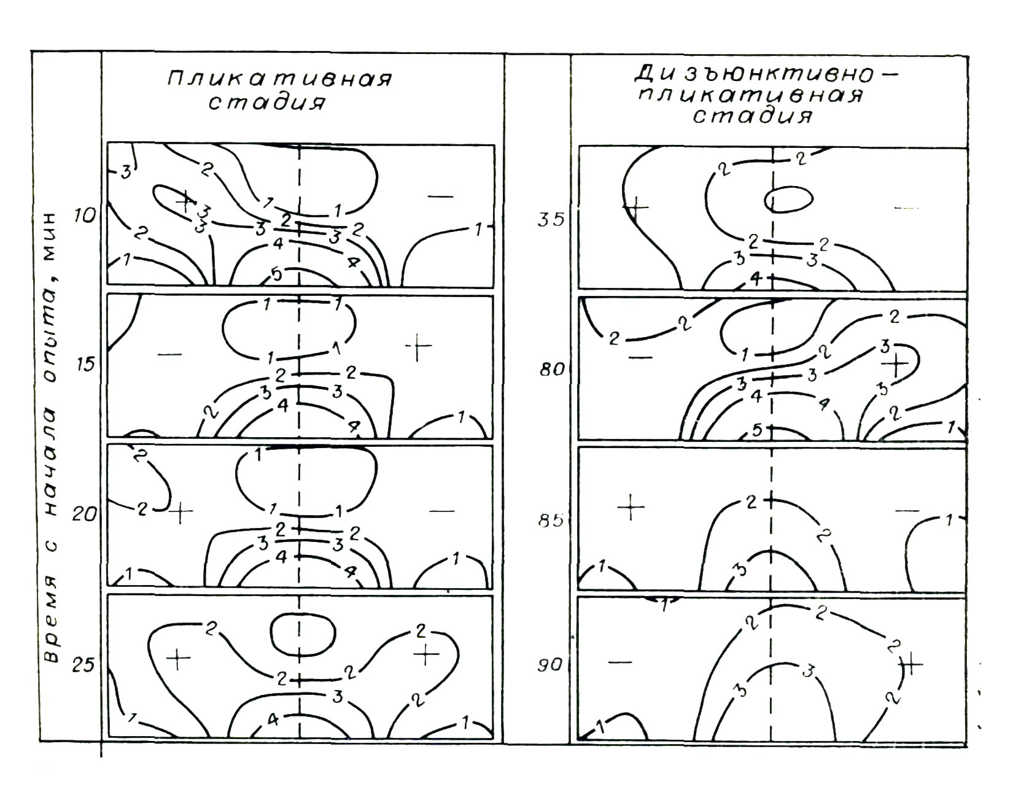

Рис. 3. Миграция зон повышенной интенсивности касательных напряжений из крыла в крыло формирующегося среза в течение одного опыта. Знаками «+» и «‒» обозначены крылья, обладающие в данный момент соответственно большей и меньшей активностью. Изолинии оцифрованы в условных единицах. Пунктиром показан перпендикуляр с оси среза и плоскости подложки.

При следующих граничных условиях:

; ; ; ; ,

функция распределения скоростей вещества модели наилучшим образом аппроксимируется формулой

****, (3)

гдеυ(*x, Н*) — функция распределения скоростей в точке (*x, Н*),υ0 — ско­рость относительного смещения частей подложки, *х* — расстояние от оси среза, *Н* — расстояние от плоскости приложения сил, *Н*0 — толщина деформируемого слоя, τ — касательные напряжения, th — гиперболиче­ский тангенс.

По мере приближения по оси *Н* к плоскости *H* = 0 увеличивается наклон кривой функции распределения скоростей в окрестности точки *х* = 0 и, начиная с некоторого момента, можно переходить к аппроксима­ции функцией Хевисайда [13].

Определяя распределение касательных напряжений как η gradυ(*x, Н*), получаем

, (4)

где ch — гиперболический косинус. Следовательно, напряжения возраста­ют по нелинейному закону от крыльев разлома к его оси (рис. 4, *А, Б).*

Превышение напряжениями предела прочности ведет к образованию разрывов, поэтому представленную модель распределения напряжений следует рассматривать только в тех областях пространства, где их значе­ния не превышают прочности материала. Найдя эквипотенциальную поверхность критических напряжений, очерчиваем зону, внутри которой будут образованы разрывы (рис. 4, *В).* Эта зона является областью актив­ного динамического влияния образующегося среза. Таким образом, пред­ложен способ расчета осредненной формы и ширины области активного динамического влияния среза.

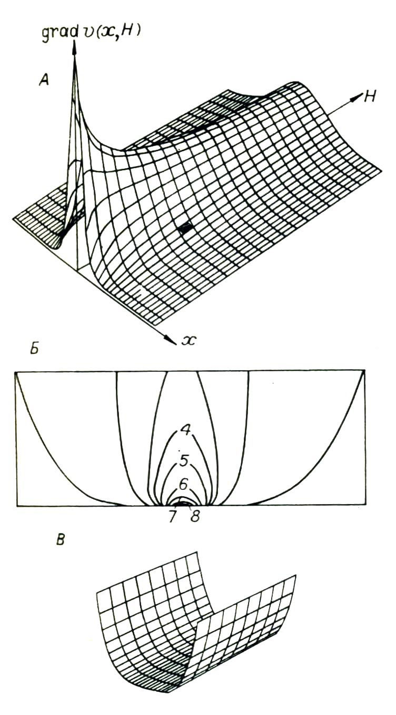

Рис. 4. Усредненные поля касательных напряжений. А – график gradυ(*x, Н*), Б – изолинии gradυ(*x, Н*), В – эквипотенциальная поверхность критических напряжений, ограничивающая область активного динамического влияния среза.

В результате анализа изменений структуры поля напряжений сдви­га обнаружены явления миграции поля τmax из крыла в крыло образую­щегося разлома (см. рис. 3) и из приосевой части модели к ее поверхности. Миграции имеют колебательный характер. Установлено, что характерис­тики процесса миграций изменяются в зависимости от стадии формирова­ния разлома и скорости деформирования модели. Возникновение миграций обусловлено первоначально более активным образованием разрывов в од­ном из крыльев будущего разлома в результате исходной асимметрич­ности и неоднородности крыльев в силу флуктуаций некоторых механиче­ских свойств материала модели. Далее вступает в действие колебательный механизм выравнивания степени дислоцированности разных крыльев разлома. К составляющим этого процесса относятся миграции максиму­мов напряжений от подложки к поверхности, которые, как предполагает­ся, представляют собой волны напряжений.

Таким образом, процесс фор­мирования разлома является сложным колебательным процессом, включа­ющим миграции поля напряжений из крыла в крыло разлома, от источни­ка нагрузки к поверхности и, возможно, другие виды миграций.

Выдвинуто предположение о наличии подобных процессов с периодом (согласно теории подобия) 104 —106 лет при формировании зон крупных разломов в земной коре.

На специальной установке были изучены изменения нагрузки на мо­дели в период ранговых перестроек внутренней структуры области актив­ного динамического влияния разломов. Измерения нагрузки на моделях проводились с помощью тензодинамометра. Полученные графики (рис. 5, *А)* отражают напряженно-деформированное состояние модели при формировании в ней зоны разлома. Тензодинамометр, благодаря высокой, чувствительности, позволяет очень точно фиксировать малейшие изменения нагрузки на модели. Анализ кривых «нагрузка — деформация» в сопоставлении с визуальными наблюдениями эволюции разлома показал, что особенности изменения нагрузки хорошо согласуются с отмеченной выше этапностью ранговых перестроек (рис. 5, *Б).*

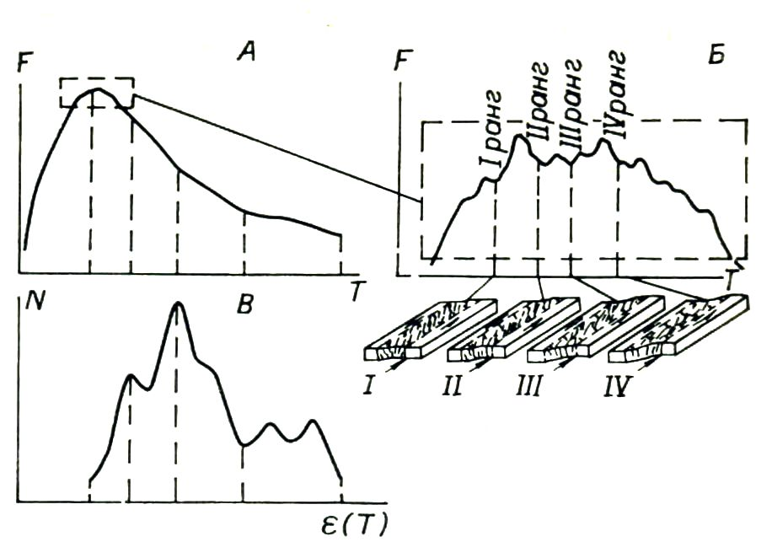

Рис. 5. Изменения нагрузки на модели и акустической эмиссии в процессе формирования среза. А – кривая зависимости нагрузки F от времени T (деформация ε прямо пропорциональная T); Б – увеличенная часть кривой F(T), отражающая особенности изменения нагрузки при перестройках трещиноватости в области активного динамического влияния среза; В – аппроксимирующая кривая распределения плотности импульсов акустической эмиссии N. I-IV – разрушаемая модель во время образования трещин I-IV рангов.

Метод акустической эмиссии наиболее сложный и, как показывают первые результаты, наиболее информативный в проводимых работах. Так, при сопоставлении кривых «нагрузка — деформация» и визуальных наблюдений с данными по АЭ отмечается соответствие аппроксимирую­щей кривой распределения плотности импульсов АЭ, излучаемых форми­рующимся разломом, со стадиями его развития, отраженными характер­ными изменениями кривой нагрузки (см. рис. 5, *А, Б).*

В настоящее время частично отработана методика экспериментов, изучаются способы обработки данных в следующих направлениях:

а) частотный анализ сигналов АЭ в реальном масштабе времени даст информацию о типе образующихся трещин и их размерах;

б) распределение импульсов АЭ позволит судить о сейсмоактивности моделируемого природного разлома на различных стадиях его развития.

Заметим, что метод АЭ, насколько нам известно, впервые применен при изучении деформации и разрушения упруго-вязко-пластичной сре­ды, тогда как обычно АЭ изучается при разрушении хрупких тел.

**Общие выводы**

Анализ проведенных экспериментальных работ дает основание для следующих заключений.

1. Сейсмический процесс и акт землетрясения, отражающие зарожде­ние, развитие и распад некоторой деструктивной области в земной коре или литосфере, можно изучать на лабораторных моделях, используя упруго-вязкие или упруго-вязко-пластичные среды. Моделирование на подобных материалах позволит ввести в сейсмический эксперимент факто­ры времени, нелинейные законы распределения напряжений в области подготовки магистральной трещины и глубже понять причины дискрет­ного излучения упругой энергии при равномерном нагружении. Это существенно дополнит известные данные о моделировании очагов землетря­сений на упругих средах и подготовит базу для углубленной разработки критериев прогноза времени сейсмического события.

2. Области подготовки различны для магистральных разрывов разных морфологогенетических типов и дополнительно зависят от толщины де­формируемого слоя и скорости его нагружения. Зоны сейсмической опас­ности крупных (генеральных) сейсмоактивных разломов будут неодина­ковы у сдвигов, сбросов и надвигов и во многом будут контролироваться существующим геодинамическим режимом региона.

3. Сбор информации по прогностическим предвестникам землетрясе­ний необходимо производить в пределах областей динамического влияния генеральных сейсмоактивных разломов.

В ближайшие задачи лабораторного эксперимента должны вклю­чаться:

1. Более глубокое изучение стадийности процесса разломообразования и определение четких, пригодных для практического использования в сейсмотектонике, критериев выделения стадий формирования магист­ральных сейсмоопасных разломов.

2. Классификация стадий формирования и развития сейсмоопасных разломов по состоянию, близкому к нарушению устойчивого равновесия.

3. Исследование физических и геологических факторов долгосрочного и краткосрочного прогноза времени смены стадий развития магистральных трещин и разработка рекомендаций по их практическому использованию.

Кроме того, необходимо уделить серьезное внимание специально разработке теории подобия в применении к экспериментам в сейсмологии. Без такого подхода будет трудно выработать рекомендации по временным критериям различных событий.

**ЛИТЕРАТУРА**

1. Борняков С. А. Тектонофизический анализ процесса формирования трансформной зоны в упруговязкой модели. — В кн.: Проблемы разломной тектоники. Новосибирск: Наука, 1981.

2. Добровольский И. П. О модели подготовки землетрясения. — Изв. АН СССР. лаборатория физика Земли, 1980, № 11.

3. Добровольский И. П. Модель подготовки сильного тектонического землетрясения Автореф. докт. дис. Ин-т физики Земли. М., 1983.

4. Лобацкая Р. М. О дискретности внутренней структуры разрывных нарушений. В кн.: Экспериментальная тектоника в решении задач теоретической и практической геологии. Новосибирск: ИГиГ, 1982.

5. Ризниченко Ю. В. Сейсмичность н тектоника. — В кн.: Развитие идей Г.А. Гамбурцева в геофизике. М.: Наука, 1982.

6. Сейсмический риск и инженерные решения. — М.: Недра, 1981 г.

7. Соболев Г. А. Предвестники землетрясения и условия лабораторного эксперимента. — Изв. АН СССР. Серия физика Земли, 1980, № 12.

8. Шамина О. Г. Модельные исследования физики очага землетрясения. — М.: Hayка, 1981.

9. Шерман С. И. Физические закономерности развития разломов в земной коре Новосибирск: Наука, 1977.

10. Шерман С. И., Борняков С. А., Буддо В. Ю. Области динамического влияния разломов (результаты моделирования). — Новосибирск: Наука, 1983.

11. Brune Y. N. Tectonic stress and the spectra of seismic shear waves from earthquakes. — J. Geophys. Res., 1970, v. 75.

12. Brune Y. N. Earthquake modelling by stick-slip along pre-cut surfaces in stressed foam rubber. — Bull. Seismol. Soc. Amer., 1973, v. 63, p. 2105.

13. Lockett Y. M., Kusznir N. Y. Ductile shear zones: some aspects of constant slip velocity and constant shear stress models. — Geophys. J. Roy. Astron. Soc., 1982, v 69.

1. * Соавторы С.А. Борняков, В.Ю .Буддо, В.А. Трусков, А.А. Бабичев. Геология и геофизика. – 1985. – № 10. – С. 9–19.